**Commission Régionale de Plongée Souterraine Ile-de-France**

**Stage Perfectionnement PS3 Année 2024_2025**

Le stage Perfectionnement PS3 se déroule sur 1 week-end au minimum, c’est une formation aux techniques avancées spécifiques à la plongée souterraine.

A l’issue de cette formation, vous serez capables de :

* Accompagner un plongeur PS1 en zone 2.
* Plonger en zone 3

Si les compétences sont remplies, le stagiaire validera son brevet PS3 Plongeur Souterrain niveau 3.

|  |
| --- |
| **Contacts** |
| Responsable Formation : Thi NGUYEN TRUNG [thity@free.fr](mailto:thity@free.fr) 06 07 52 00 30  Responsable Administratif : Thierry CANAC [terryknak@hotmail.com](mailto:terryknak@hotmail.com) 06 14 09 96 72  Responsable Hébergement : Pascal BRIAND [ramonages@sfr.fr](mailto:ramonages@sfr.fr) 06 52 35 55 13 |

|  |
| --- |
| **Conditions d’accès** |
| * Attestation de licence FFESSM de l’année en cours * Attestation d’assurance complémentaire pour la plongée souterraine type L1 ou DAN ou autre * Certificat médical de non contre-indication à la pratique de la plongée subaquatique datant de moins d’un an * Etre titulaire du niveau de plongée N3 de la FFESSM et du niveau PS2 de la FFESSM * Etre majeur |

|  |
| --- |
| **Participation financière aux frais techniques** |
| * Coût de la formation sur 1 week-end 2 jours : 100 euros payable par virement sur le compte FFESSM-IDF IBAN : **FR76 3000 3038 8000 0503 5677 349**   Libellé : **SOU07 Stage SEPT/OCT/AVR/JUIN** (Précisez le mois)   * Les week-ends sont imposés mais peuvent être décalés en cas d’empêchement. |

|  |
| --- |
| **Inscription** |
| Le dossier d’inscription complet est à adresser aux responsables Formation et Administratif.  Le dossier peut être transmis sous format électronique.  **L’inscription est considérée valide et enregistrée à réception du chèque et de l’ensemble des pièces demandées.** |

|  |
| --- |
| **Hébergement et restauration** |
| Un BBQ collectif est organisé pour le repas de midi, avec participation obligatoire (prévoir 25 euros pour les deux jours à payer en liquide sur place).  Le transport, l’hébergement et les repas du soir sont à la charge du stagiaire.  La Commission a négocié des tarifs préférentiels pour l’hébergement et encourage le covoiturage entre les participants. Contacter le responsable Hébergement pour toute aide en la matière. |

|  |  |  |  |  |
| --- | --- | --- | --- | --- |
| **Fiche de renseignements** | | | | |
| **Le dossier d’inscription est à compléter et à renvoyer 30 jours avant la date du stage en format numérique à :** [**thity@free.fr**](mailto:thity@free.fr) **et en copie à** [**terryknak@hotmail.com**](mailto:terryknak@hotmail.com) | | | | |
| **Date du stage**  **(Cochez la date choisie)** | **14-15 septembre** | **12-13 octobre** | **26-27 avril** | **21-22 juin** |
| Nom – Prénom |  | | | Photo à coller |
| Adresse  Code postal  Ville |  | | |
| Téléphone |  | | |
| E-mail |  | | | |
| Date et lieu de naissance |  | | | |
| Numéro de licence |  | | | |
| Nom et numéro du Club |  | | | |
| Date certificat médical |  | | | |
| Niveau Mer et année d’obtention du brevet |  | | | |
| Nombre de plongées Mer |  | | | |
| Date du PS2 et nombre de plongées sout. + caves |  | | | |
| Contact en cas d’accident | Nom : Tél. : | | | |
| Etes-vous allergique à quelque chose ?  Si oui, précisez |  | | | |

|  |
| --- |
| **Pièces à joindre au dossier d’inscription (scan .pdf ou copie papier)** |
| * Photo d’identité * Photocopie du dernier niveau de plongeur (minimum niveau 3) et du PS2 * Certificat médical (<1 an) de non contre-indication à la pratique de la plongée sous-marine * Attestation de la licence FFESSM en cours de validité * Attestation d’assurance complémentaire pour la pratique de la plongée souterraine * Virement de 100 euros sur le compte FFESSM-IDF   IBAN : **FR76 3000 3038 8000 0503 5677 349** Libellé : **SOU07 Stage (Précisez le mois)** |

|  |  |
| --- | --- |
| **Renseignements complémentaires** | |
| Qu’attendez-vous du stage ? (Afin de nous aider à préparer le programme) | Pratique de la spéléologie : |
| Oui / Non |

|  |
| --- |
| **Participation financière aux frais techniques** |
| * Frais techniques 1 week-end (2 jours) : 100 euros payable par virement sur le compte FFESSM-IDF   IBAN : **FR76 3000 3038 8000 0503 5677 349** avec le libellé : **SOU07 Stage (précisez le mois)**   * Barbecue obligatoire (samedi et dimanche) : 25 euros payable sur place en espèce |

|  |
| --- |
| **Matériel à amener par le stagiaire** |
| **Chaque stagiaire doit apporter le matériel personnel listé ci-dessous.**  Matériel demandé en vue d’une autonomie complète :   * PMC : Palmes, Masque, Combinaison intégrale (7mm de préférence car température eau 12°C) * Gants et chaussons néoprène (bottillons de préférence pour approcher l’eau à partir du parking car départ du bord) * Système de stabilisation (stab, wing) * Ordinateur ou profondimètre * Ceinture et lestage individuel (eau douce + Bi : prévoir de retirer +2kgs par rapport au lestage Mer) * Trilogie dévidoir de secours (50m de fil), compas et sécateur + ciseaux ou autre mais 2 moyens de couper un fil * Casque avec 2 lampes * 2 mousquetons type escalade   Deux bouteilles identiques (minimum 7 litres, blocs longs mono-sortie) équipées en DIN et gonflées à minima à 200 bars.  Deux détendeurs DIN équipés d’un manomètre sur chacun et d’un Direct-System sur l’un des détendeurs.  Surtout pas d’Octopus.  **Pas de possibilité de mise à disposition de matériel en location sur place.** |

**Les règles de sécurité en plongée souterraine**

**Stage Perfectionnement 3**

**Règle à respecter, engagement du stagiaire**

La plongée souterraine consiste à pénétrer dans des cavités noyées, naturelles ou artificielles, au-delà de la zone éclairée par la lumière du jour. Cette pratique est une activité dite à risque qui s’inscrit dans un contexte sécuritaire strict où les règles doivent impérativement être suivies.

La galerie noyée parcourue par les plongeurs est équipée d'un fil guide en parfait état.

Le fil indique la direction de la sortie du siphon, ainsi que la distance parcourue.

Il est amarré fermement à ses extrémités, et chaque fois que nécessaire au cours de son cheminement dans la galerie.

Les plongeurs souterrains doivent impérativement suivre le fil guide, à l’aide d’un contact physique ou visuel constant. Les seuls cas d’exception sont les instructions reçues de la part des moniteurs dans le cadre des exercices qui sont réalisés sur des zones connues et sécurisées.

Chaque plongeur est obligatoirement accompagné d’un instructeur.

Chaque plongeur est obligatoirement équipé

* D’un scaphandre autonome redondant, adapté à la configuration du milieu visité lors de la plongée.
* De 2 lampes montées sur un casque ou sur tout autre dispositif permettant d'avoir les 2 mains libres, chacune des lampes ayant une capacité supérieure à la durée de la plongée,
* D’un vêtement iso thermique adapté à la température de l’eau et à la durée de l’immersion
* D’un système d'équilibrage de la flottabilité

Le matériel utilisé doit être en parfait état de fonctionnement à la mise à l'eau.

Le mélange respiratoire doit être consommé en changeant régulièrement de détendeur. Le retour est impératif avant que le quart de la capacité initiale de chaque bouteille n'ait été consommé.

En toutes circonstances, les stagiaires s’engagent à respecter les instructions reçues de la part des moniteurs qui assurent leur sécurité en immersion.

TOUT INCIDENT, MATERIEL OU AUTRE, INTERDISANT LE RESPECT DES REGLES de sécurité IMPOSE LE RETOUR VERS LA SORTIE OU VERS UNE ZONE EXONDEE.

Fait à le

Signature

**Important :**

* Lors de votre inscription, envoyer un SMS au responsable Hébergement (Pascal) pour la réservation d’hôtel et le repas du soir.

Cocher la case quand cela est fait.

* Acceptation que votre photo soit publiée dans le compte rendu et mis sur le Facebook fédéral.

Cocher la case choisie : Autorisation accordée Je n’autorise pas

* Montage d’un Bi-spéléo de la Commission :

Si vous empruntez une stab de votre Club, assurer vous qu’elle possède 2 trous diamètre 8 pour le passage des tiges filetées.

Blocs DIN identiques, même capacité, 7 à 12 litres.

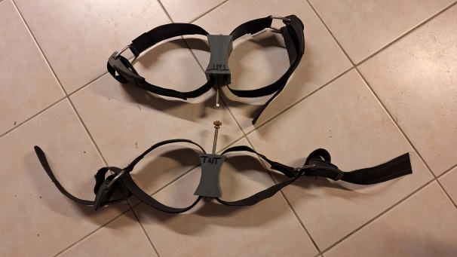 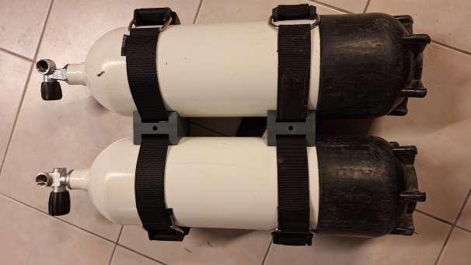

Kit-Bi en PVC et sangles Nylon Assemblage des blocs avec le kit-bi

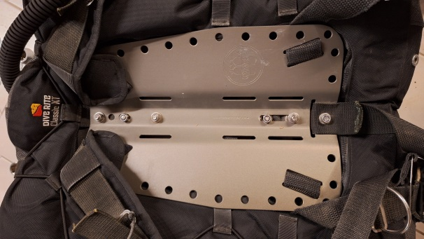 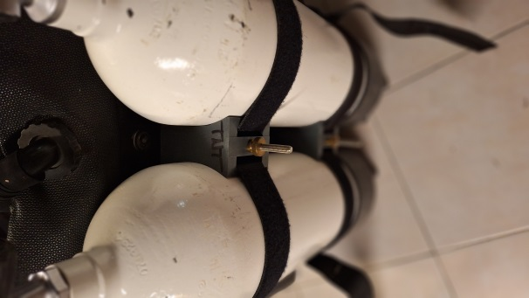

Montage sur une plaque dorsale Assemblage fini par

à l’aide des tiges filetées dia. 8 mm vissage des écrous moletés